Микитин Г.В., Фур Я.М.
Національний університет “Львівська політехніка”

Побудова безпечної кіберфізичної системи моніторингу параметрів води

Актуальність. Розвиваються процеси цифрової трансформації інфраструктури України в рамках цифрової Стратегії ЄС за програмою EU4Digital: Кібербезпека – Схід [1], де безпека кіберфізичних систем (КФС) є основним інструментарієм безпечного функціонування обєктів.
Основна частина. Архітектура КФС. Одним з основних напрямків розвитку багаторівневих КФС є екологічний моніторинг параметрів природних екосистем, зокрема води. На рис. 1 представлена функціональна структура трирівневої КФС у взаємозв’язку з об’єктом дослідження на рівні: фізичного простору – давачів відбору інформації про стан параметрів води об’єкта дослідження; комунікаційного середовища (КС) – безпровідних мереж обміну даними; кібернетичного простору – автоматизованих систем (АС): інформаційно-вимірювальної (ІВС), інформаційно-аналітичної (ІАС), експертної системи (ЕС) з виходом на WEB-додатки та аналітичний центр.

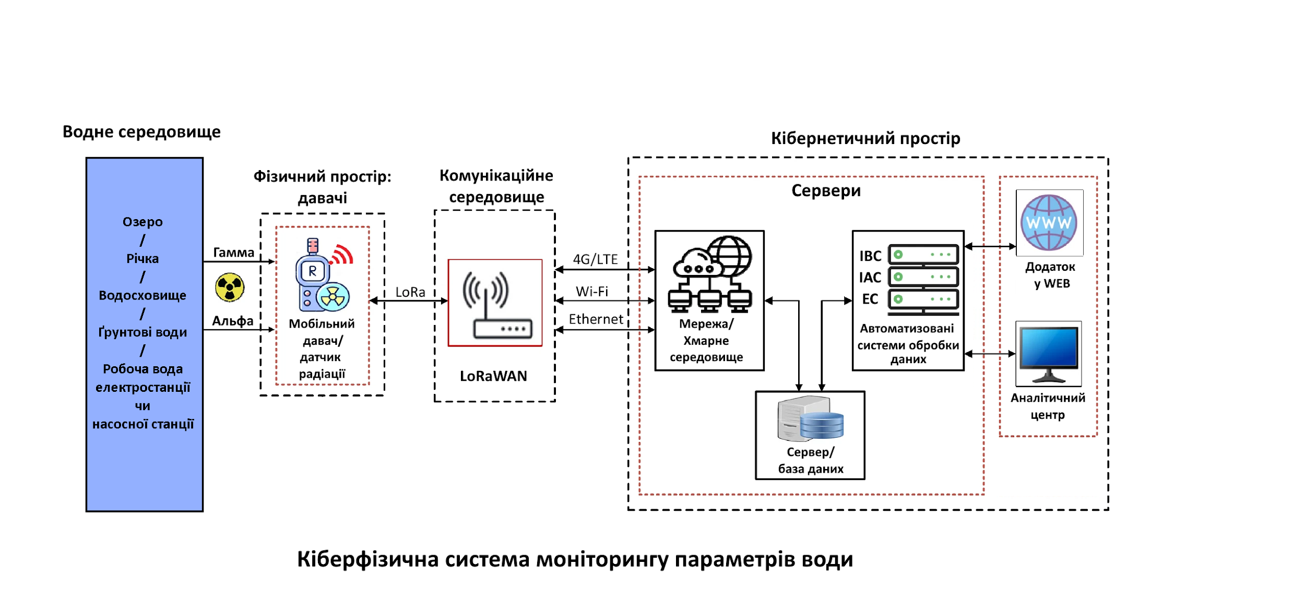
Рис. 1. Архітектура КФС дистанційного моніторингу параметрів води
Інтергальна модель безпеки КФС. З метою протидії цілеспрямованим і випадковим загрозам запропоновано інтегральну модель безпеки багаторівневої КФС та комплексні системи безпеки (КСБ) відповідно для кожного рівня, що забезпечить захист інформації за основними профілями.

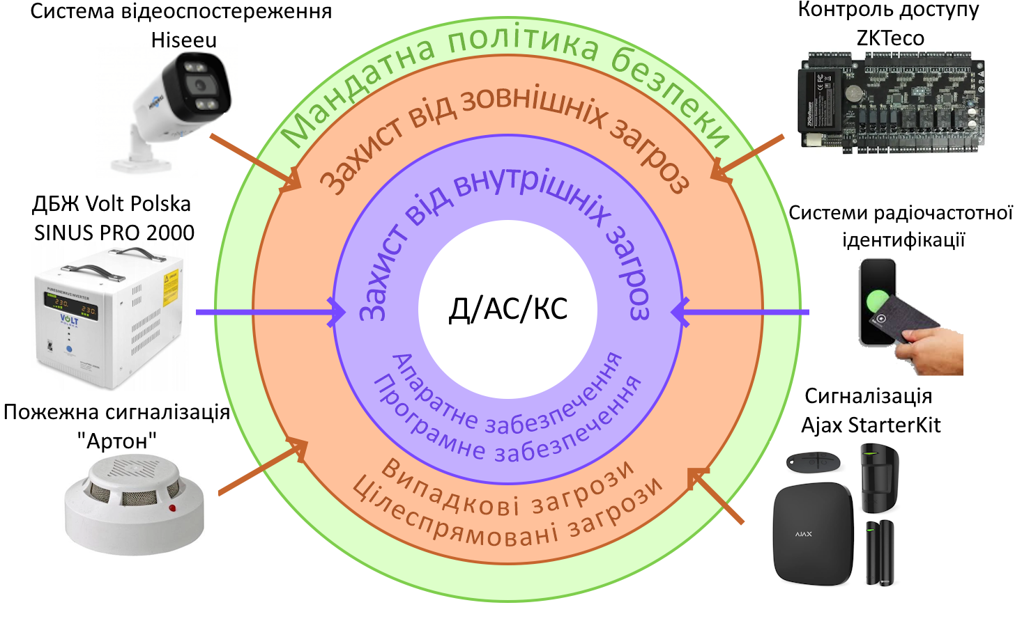
Рис. 2. Інтегральна модель КСБ КФС моніторингу параметрів води
Комплексні системи безпеки КФС. В табл.1 – 3 представлено КСБ багаторівневої КФС моніторингу параметрів води відповідно на рівні – давачів, безпровідних мереж, автоматизованих систем (рис.1).
Таблиця 1
Загроза-захист: внутрішній рівень безпеки давачів відбору параметрів води
Загроза | Захист
- Використання неякісних компонентів в будові давача;  - Неправильний монтаж давачів,  що призводить до неправильних вимірювань;  - Внутрішні поломки через застарівання;  - Відключення давачів через вимкнення електропостачання | - Використання сертифікованих модулів;  - Регулярні заміни і періодичний моніторинг заряду джерел живлення давачів  - Складання і дотримання графіку обслуговування давачів;  - Резервні безперебійні джерела електроживлення;
Таблиця 2
Внутрішній рівень безпеки безпровідних мереж КФС: загрози – захист
Загроза | Захист
- Застарівання і нестача потужності/поломки систем передавання даних;  - Відсутність точок доступу в місці встановлення давачів моніторингу;  - Випадкові глушіння через заповненість частоти  - Втрата з’єднання чи небезпечна передача даних через неякісне програмне забезпечення від виробника  - Неправильне встановлення та налаштування безпровідних мереж спеціалістами | - Регулярні обслуговування та оновлення апаратного та програмного забезпечення комунікаційних систем, дублювання важливих систем комунікації;  - Використання взаємозамінних, взаємодоповнюючих технологій зв’язку;  - Використання двоканальних роутерів, розподілення частот;  - Доступ до геостаціонарного супутника LoRaWAN в обхід мобільних операторів.

Таблиця 3
Внутрішній рівень безпеки автоматизованих систем: загрози – захист
Загроза | Захист
- Втрата електроживлення;  - Втрата даних через неякісне/ застаріле обладнання обробки чи збереження;  - Втрата даних через некваліфікований персонал;  - Встановлення неліцензійних та неперевірених програм, шкідливого ПЗ  - Використання комп’ютеризованої системи не за призначенням | - Використання резервних безперебійних джерел живлення;  - Створення резервних копій баз даних, зокрема в хмарних сховищах;  - Розмежування доступу та відеоспостереження, логування подій;  - Регулярне оновлення ОС, вбудованого та купленого ПЗ, драйверів, антивірусів т.і.

Висновки. Розглянуто багаторівневу КФС моніторингу параметрів води, запропоновано інтегральну модель безпеки та створено КСБ давачів, КС, АС.
Література
1. Програма EU4Digital: Кібербезпека – Схід. – [Електронний ресурс]. – Режим доступу: https://eufordigital.eu/uk/discover-eu/eu4digital-improving-cyber-resilience-in-the-eastern-partnership-countries/]/

